

**МБОУ СОШ № 1**

**Образовательные программы по предметам биология, физика, химия:**

**-** по физике 7-11 классы;

- по химии 8-11 классы;

- по биологии 5-11 классы.

**Программы внеурочной деятельности:**

- Всеобуч по шахматам (1 класс, 3 класс);

- Удивительный мир физики (6 класс);

- Учись учиться (5-6 класс);

- Химия шаг за шагом (7 класс);

-Живая природа (7 класс);

- Исследователи Родного края (8 класс);

- В мире клеток и тканей (к ласс);

- Исследование физических явлений в жизни человека (10 класс);

- Химия в нашем дома (10 класс);

- Химия вокруг нас (10 класс);

- Твоё репродуктивное здоровье

(11 класс);

- Программы внеурочной деятельности естественно-научной направленности (1-4 классы).

**Программы дополнительного образования:**

- по биологии "Юный исследователь";

- по физике "Влияние физическихявлений на окружающую среду";

- по химии "Школа химика";

- "Шахматы".

**учебный год**

**программы**

**Образовательные**

**2021-2022**

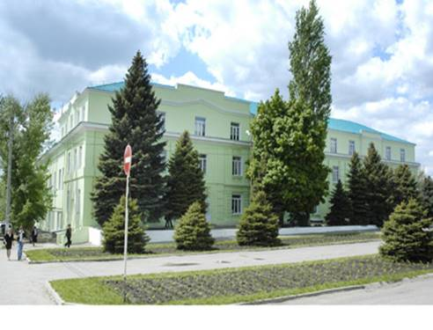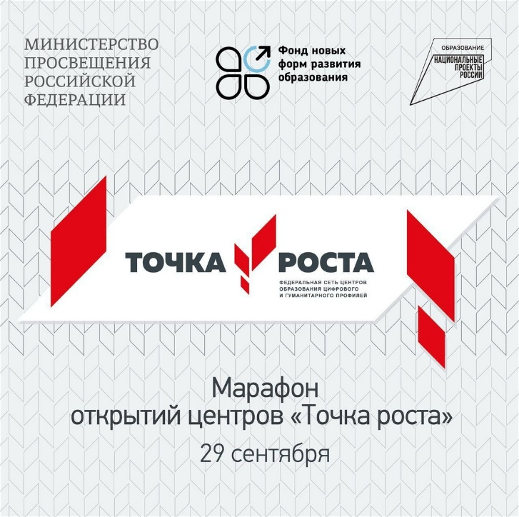

**Кабинет химии**

**Кабинет биологии**

**Будущее разнообразно**

Интересное дело найдется для каждого!

**Федеральная сеть центров образования естественно-научной и технологической направленностей**

**ЦЕНТР ОБРАЗОВАНИЯ ЕСТЕСТВЕННО-НАУЧНОЙ И ТЕХНОЛОГИЧЕСКОЙ НАПРАВЛЕННОСТЕЙ «ТОЧКА РОСТА» НА БАЗЕ МБОУ СОШ № 1**

**г. Константиновск**

**2021 г.**

**МУНИЦИПАЛЬНОЕ БЮДЖЕТНОЕ ОБЩЕОБРАЗОВАТЕЛЬНОЕ УЧРЕЖДЕНИЕ**

**СРЕДНЯЯ ОБЩЕОБРАЗОВАТЕЛЬНАЯ ШКОЛА № 1**

**(МБОУ СОШ № 1)**